BOLETÍN V TRIGONOMETRÍA

Ecuaciones trigonométricas

1Sencillas
1
2
3
4
5
6
7
8
9
10 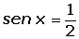
11 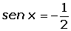
12 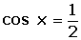
13 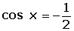

2 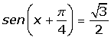
3
4
5
6
7
8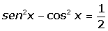
9
10
11
12
13
14
15
16